ỦY BAN NHÂN DÂN QUẬN 10  TRƯỜNG TRUNG HỌC CƠ SỞ  CÁCH MẠNG THÁNG TÁM  ĐỀ CHÍNH THỨC | KIỂM TRA GIỮA KỲ II  NĂM HỌC 2022 - 2023  Môn: KHTN - Khối:7  Thời gian làm bài: 60 phút (không kể thời gian giao đề)
 | Đề kiểm tra có 04 trang
Phần I: Trắc nghiệm: (6,0 điểm)
Câu 1. Nam châm hút được những vật nào sau đây?
A. Cục tẩy cao su B. Chìa khóa bằng đồng
C. Kẹp giấy bằng sắt D. Quyển vở bằng giấy
Câu 2. Một thanh nam châm bị tróc màu sơn đánh dấu hai cực, có thể sử dụng dụng cụ nào sau đây để xác định tên hai cực của nam châm?
A. Một nam châm đã đánh dấu hai cực. B. Một thanh sắt.
C. Một thanh nhôm. D. Một thanh đồng.
Câu 3. Từ trường là gì?
A. Vùng không gian xung quanh dòng điện
B. Vùng không gian xung quanh nam châm.
C. Vùng không gian xung quanh vật liệu.
D. Vùng không gian xung quanh nam châm, xung quanh dòng điện, vật liệu chịu tác dụng của lực từ.
Câu 4. Các mạt sắt sắp xếp xung quanh nam châm có hình dạng như thế nào?
A. Những đường cong kín nối từ cực này sang cực kia.
B. Những đường cong hở từ cực này sang cực kia.
C. Những đường thẳng hở từ cực này sang cực kia.
D. Những đường thẳng kín từ cực này sang cực kia.
Câu 5. Đường sức từ trong lòng nam châm chữ U có dạng:
A. Những đường cong nối từ cực Bắc sang cực Nam.  B. Những đường thẳng song song nối từ cực Bắc sang cực Nam.  C. Những đường zic zắc nối từ cực Bắc sang cực Nam.  D. Những đường tròn nối từ cực Bắc sang cực Nam. | 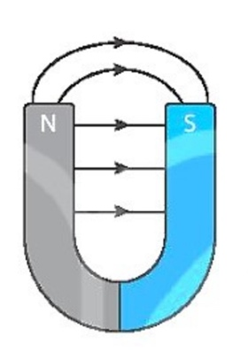
Câu 6. Từ trường của Trái Đất mạnh nhất ở vùng nào?
A. Vùng xích đạo B. Vùng đại dương
C. Vùng địa cực D. Vùng nhiều mỏ quặng
Câu 7. Phát biểu nào sau đây là đúng?
A. Cực Bắc địa từ trùng với cực Nam địa lí.
B. Cực Bắc địa từ trùng với cực Bắc địa lí.
C. Cực Nam địa từ trùng với cực Nam địa lí.
D. Cực Bắc địa từ và cực Nam địa lí không trùng nhau.
Câu 8. Trong hình sau cực Nam kim la bàn đang chỉ về hướng nào?
A. SE.  B. NE.  C. EN.  D. SW. | 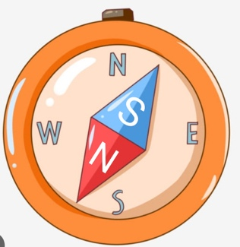
Câu 9. Nam châm điện có lợi thế hơi so với nam châm vĩnh cửu vì nam châm điện:
A. không phân chia 2 cực. B. mất từ tính khi không còn dòng điện chạy qua.
C. nóng lên khi có dòng điện chạy qua. D. có kích cỡ nhỏ hơn nam châm vĩnh cữu.
Câu 10. Điền từ vào chỗ trống: Trao đổi chất luôn đi kèm với ………
A. chuyển hoá năng lượng B. biến đổi năng lượng
C. đào thải các chất không cần thiết D. lấy các chất từ môi trường
Câu 11. Điều gì sẽ xảy ra nếu quá trình trao đổi chất và chuyển hoá năng lượng bị ngừng lại?
A. Sự sống ở sinh vật tạm thời biến mất.
B. Sinh vật ngừng sinh trưởng và phát triển
C. Quá trình vật động của sinh vật vẫn tiếp tục diễn ra.
D. Sinh vật không bị ảnh hưởng bởi quá trình trao đổi chất.
Câu 12. Cho sơ đồ sau: (1) và (2) trong sơ đồ sau lần lượt là?
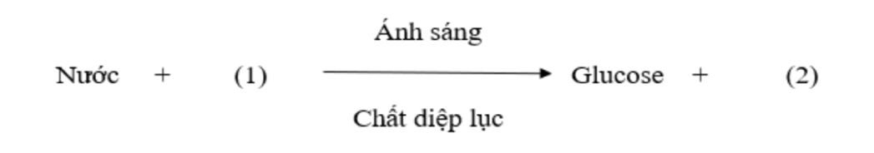
A. oxygen, carbon dioxide. B. carbon dioxide, oxygen.
C. nitrogen, oxygen. D. nitrogen, hydrogen.
Câu 13. Quá trình hô hấp trong tế bào diễn ra khi nào?
A. Chỉ diễn ra vào buổi sáng. B. Cả ngày và đêm.
C. Chỉ diễn ra vào ban đêm. D. Chỉ diễn ra vào ban ngày.
Câu 14. Các yếu tố ảnh hưởng đến quá trình quang hợp và hô hấp là?
A. Nhiệt độ, ánh sáng, nồng độ carbon dioxide.
B. Nhiệt độ, ánh sáng, nồng độ oxygen.
C. Nhiệt độ, ánh sáng, hàm lượng nước.
D. Nhiệt độ, hàm lượng nước, nồng độ carbon dioxide.
Câu 15. Dựa vào hình ảnh sau, những chất khí nào có thể di chuyển qua khí khổng?
A. Khí carbon dioxide, khí nitrogen  B. Khí oxygen, khí hydrogen  C. Khí carbon dioxide, khí oxygen  D. Khí carbon dioxide, khí hydrogen | 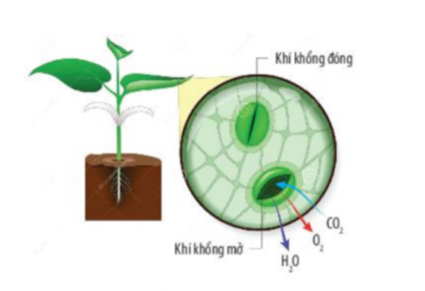
Câu 16. Chức năng của Khí khổng là?
A.Trao đổi khí với môi trường.
B.Thoát hơi nước ra ngoài.
C. Trao đổi khí với môi trường, thoát hơi nước ra ngoài.
D. Chọn lọc các chất dinh dưỡng để nuôi cây.
Câu 17. Dựa vào hình sau, đường đi của khí oxygen qua các cơ quan hô hấp ở người là?
A. Mũi – khoang mũi – khí quản – phế quản – phổi – phế nang – mạch máu.  B. Mũi – thanh quản – khí quản – phế quản – phổi – phế nang – mạch máu.  C. Mũi – khí quản – phế quản – phổi – phế nang – mạch máu.  D. Mũi – phế quản – phổi – phế nang – mạch máu. | 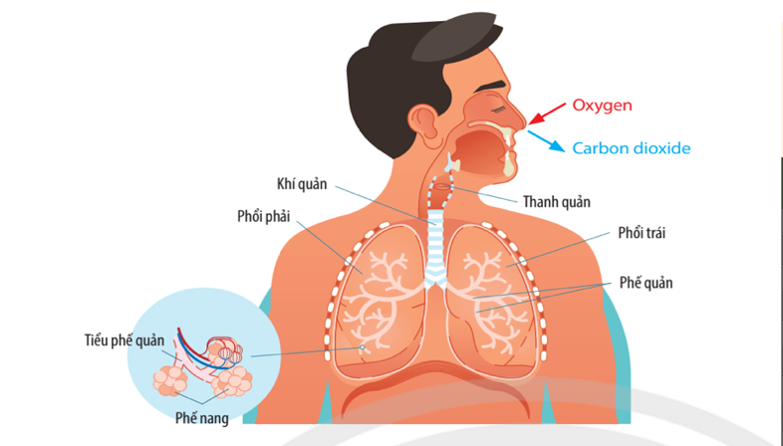
Câu 18. Mối quan hệ giữa quá trình trao đổi chất và chuyển hoá năng lượng là?
A. quá trình trao đổi chất diễn ra trước rồi mới đến quá trình chuyển hoá năng lượng.
B. hai quá trình luôn diễn ra đồng thời, gắn liền chặt chẽ với nhau
C. quá trình chuyển hoá năng lượng diễn ra trước rồi mới đến quá trình trao đổi chất.
D. hai quá trình thực hiện xen kẽ nhau.
Câu 19. Hoàn thành sơ đồ chuyển hoá sau:
A. Các chất phức tạp.  B. Các chất vô cơ phức tạp.  C. Các chất hữu cơ phức tạp.  D. Các chất hữu cơ tạp chức. | 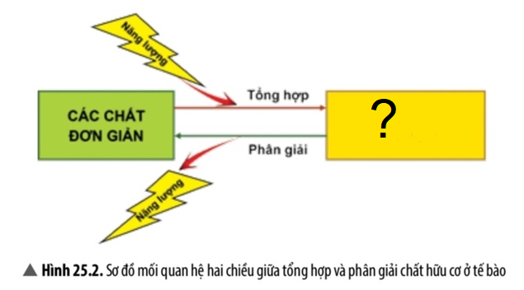
Câu 20. Người ta quy ước chiều của đường sức từ như thế nào?
A. Chiều của đường sức từ đi ra từ cực Bắc.
B. Chiều của đường sức từ đi ra từ cực Nam.
C. Chiều của đường sức từ phụ thuộc vào sự sắp xếp của kim nam châm đặt gần nó.
D. Chiều của đường sức từ phụ thuộc vào sự sắp xếp của mạt sắt đặt gần nó.
Câu 21. Quá trình nào cung cấp năng lượng cho các hoạt động sống của tế bào và cơ thể?
A. Quá trình hô hấp. B. Quá trình quang hợp.
C. Quá trình tổng hợp chất hữu cơ. D. Quá trình đường hoá.
Câu 22. Chức năng nào phù hợp với cấu tạo của lá cây?
A. Trao đổi chất hữu cơ. B. Đào thải các chất khí độc hại.
C. Quang hợp D. Chuyển hoá các chất khí.
Câu 23. Chuyển hoá năng lượng là:
A. Chuyển hoá thành dạng năng lượng tương thích với sinh vật
B. Sự biến đổi năng lượng này sang năng lượng khác.
C. Chuyển hoá chất dinh dưỡng.
D. Sự biến đổi các chất hữu cơ.
Câu 24. Từ trường không tồn tại xung quanh vật nào sau đây?
A. Thanh nam châm B. Trái đất
C. Dây dẫn có dòng điện chạy qua D. Dây dẫn không có dòng điện chạy qua
Phần II: Tự Luận (4,0 điểm)
Câu 1. (1,0 điểm) Kể tên một số biện pháp được sử dụng để bảo quản lương thực, thực phẩm ( Ít nhất 4 biện pháp)
Câu 2. (1,0 điểm) Quan sát hai hình ảnh sau, e hãy cho biết lực từ và từ trường của nam châm điện sẽ thay đổi như thế nào khi sử dụng hai viên pin thay vì một viên pin? 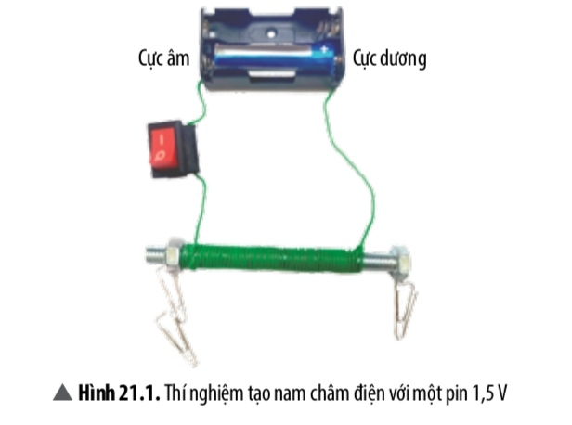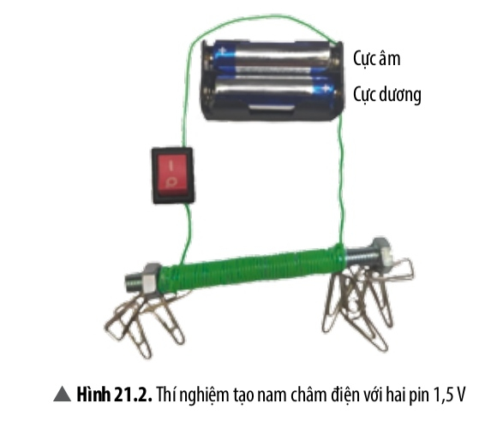Câu 3. (1,0 điểm) Việc xây dựng các công viên cây xanh trong các khu đô thị, khu công nghiệp có vai trò như thế nào? ( Ít nhất 2 vai trò)
Câu 4. (1,0 điểm) Vì sao khi sử dụng la bàn, ta phải để la bàn xa các vật có từ tính?
----------- HẾT -----------
Học sinh không được sử dụng tài liệu. Giám thị không giải thích gì thêm.
ỦY BAN NHÂN DÂN QUẬN 10  TRƯỜNG TRUNG HỌC CƠ SỞ  CÁCH MẠNG THÁNG TÁM |  | HƯỚNG DẪN CHẤM  KIỂM TRA GIỮA KÌ II  NĂM HỌC 2022 - 2023  Môn: KHTN - Khối: 7  Thời gian làm bài: 60 phút (không kể thời gian giao đề)
Câu hỏi – Hướng dẫn chấm |  |  | Điểm
Phần I: Trắc nghiệm
Mỗi câu đúng 0,25đ
C | A | D | A | B | C | A | B
B | A | B | B | 13. B | 14. D | 15. C | 16. C
17. B | 18. B | 19. C | 20. A | 21. A | 22. C | 23. B | 24. C

Phần II. Tự luận
Câu 1: Kể tên một số biện pháp được sử dụng để bảo quản lương thực, thực phẩm |  |  | 1.0 điểm
 | - Bảo quản lạnh.  - Bảo quản khô.  - Bảo quản trong điều kiện nồng độ carbon dioxide cao.  - Bảo quản trong điều kiện nồng độ oxygen thấp. |  | Mỗi ý đúng 0.25 điểm
Câu 2: Quan sát hai hình ảnh sau, từ trường của nam châm điện sẽ thay đổi như thế nào khi sử dụng hai viên pin thay vì một viên pin? |  |  | 1.0 điểm
 | - Khi tăng độ lớn của dòng điện, độ lớn lực từ của nam châm điện cũng tăng lên.  - Lực từ và từ trường của nam châm điện khi sử dụng hai viên pin mạnh hơn khi sử dụng một viên pin. |  | Mỗi ý đúng 0.5 điểm
Câu 3: Việc xây dựng các công viên cây xanh trong các khu đô thị, khu công nghiệp có vai trò như thế nào? |  |  | 1.0 điểm
 | - Cải thiện chất lượng không khí trong khu vực.  - Cân bằng hàm lượng khí oxygen và carbon dioxide. |  | 0.5đ  0.5đ
Câu 4: Vì sao khi sử dụng la bàn, ta phải để la bàn xa các vật có từ tính? |  |  | 1.0 điểm
 | - Kim la bàn là nam châm  - Nếu để gần la bàn với nam châm hoặc vật có từ tính thì la bàn sẽ tương tác với nam châm hoặc vật có từ tính. Như vậy la bàn sẽ không xác định đúng hướng nữa. |  | Mỗi ý đúng 0.5 điểm

--- HẾT ---

